南昌市2021年城市体检社会满意度调查工作手册

南昌市城乡建设局
2021 年 7 月

目 录
一、调查目的 3
二、调查范围及数量 3
三、调查人群 3
四、调查任务分解 5
1. 必做任务 5
2. 自选任务 5
五、软件使用说明 6
1. 社区干部端 6
2. 居民端 12
六、问卷调查交流群 15

以习近平新时代中国特色社会主义思想为指导，全面贯彻落实党的十九大和十九届二中、三中、四中、五中全会精神，立足新发展阶段， 坚持新发展理念，构建新发展格局，牢固树立以人民为中心的发展思想， 统筹发展与安全，以推动城市高质量发展为主题，以绿色低碳发展为路径，建设宜居、绿色、韧性、智慧、人文城市，把城市体检作为统筹城市规划建设管理，推进实施城市更新行动，促进城市开发建设方式转型的重要抓手，建立发现问题、整改问题、巩固提升的联动工作机制，精准查找城市建设和发展中的短板与不足，及时采取有针对性措施加以解决，努力建设没有“城市病”的城市。

一、调查目的

1、围绕八大指标了解居民对人居环境建设成效满意程度。

2、充分体现“人民城市人民建”的理念。

3、充分反映各类人群的诉求。

二、调查范围及数量
1、分为市、区、街镇、社区四级，上下联动；

2、牵头单位：相关区政府、湾里管理局、开发区管委会

3、责任单位：市直相关部门和相关单位等

4、调查问卷数量：每个相关部门不少于 50 份问卷，每个区、开发区、管理局不少于 300 份问卷。

5、完成时间：2021年7月15日。

三、调查人群

1、目标人群为 16 周岁以上的当地常住居民。

- 本次调查主体对象界定在南昌市市辖区建成区的常住居民（具体包括东湖区、西湖区、青山湖区、青云谱区、红谷滩区、新建区、高新区、经开区、湾里管理局建成区），即相对稳定居住半年以上的居民，不包括短期停留或旅游、务工不足半年的群体。
- 只有稳定居住一定时间，才能对所居住城市环境有一定的了解和认识，对这些人群的调查，才能反映出城市真实建设状况。
2、年龄、性别分布要合理

- 尽量和城市真实人口结构接近，男女性别比例相当。
- 年龄分布均匀，16-30 周岁 30%左右；30-60 周岁 55%左右；60 周岁以上 15%左右，比例浮动不超过 5%。
3、不同职业、户籍和不同收入人群都要覆盖。

- 涵盖党政机关或事业人员、教育科研人员、企业员工、工人、个体经营者、待业者等各行各业人员；流动人口、本地人口；覆盖低、中、高收入人群。注意：党政机关或事业人员比例不宜过高。
4、调查范围和城市体检范围一致

- 调查范围以城市化区域为主，务必与体检范围一致，不宜范围过大，超出建成区域。
5、以社区为单位

- 问卷落实到基层，由社区干部邀请本社区居民回答满意度问卷每个社区 6 份以上，保证居民样本属性分布合理。

四、调查任务分解

必做任务

  - 【社区现状问卷】社区管理员按照实际小区数量，针对本人所负责的每个小区，分别填报社区管理员问卷，每个社区 1 份。
  - 【居民满意度问卷】邀请居民填写满意度问卷。每个社区 6 份以上。

自选任务

  - 【社区改善建议】社区干部邀请居民发表建议，数量不限。
  - 住建部第三方城市体检工作组将对建议数量全市排名靠前的街道进行重点分析，归纳热点社区和热点建议，纳入《2021年中国城市体检报告》，向城市上级部门反映，建议列 为政府近期行 动建议，作为重点立项的参考依据。

五、软件使用说明

社区干部端

1.1参与方式

    - 打开微信扫描下方二维码，进入软件社区问卷端口。
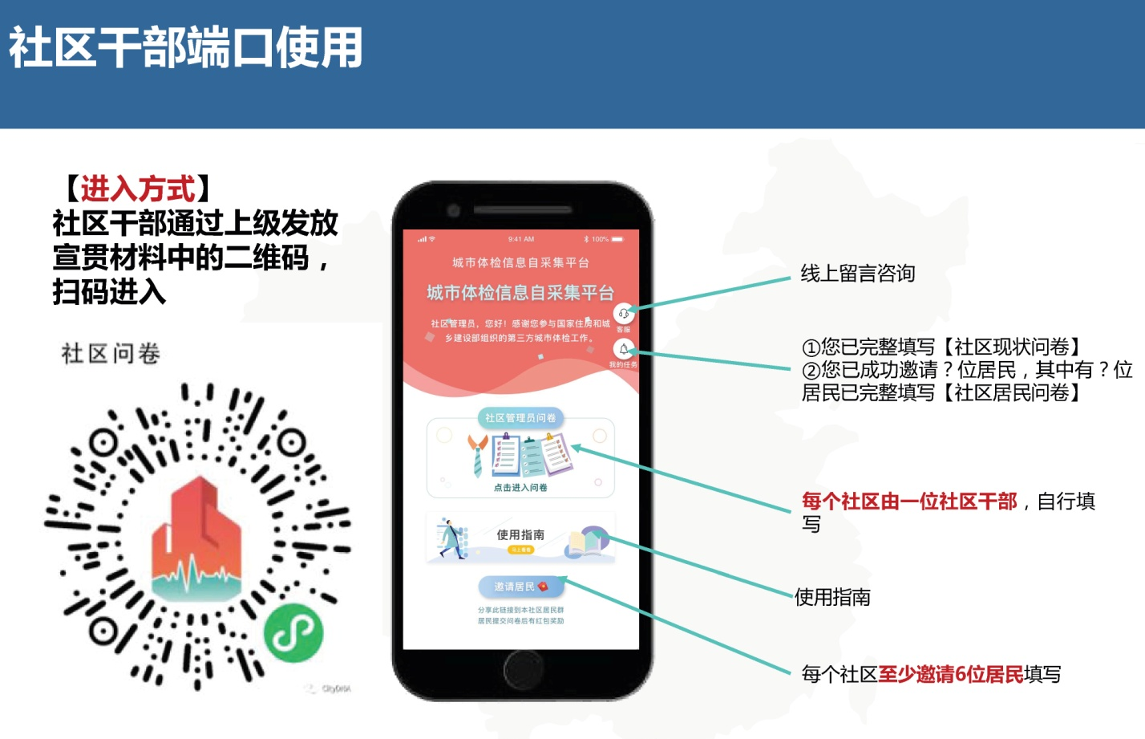

1.2填写【社区问卷】

    - 社区干部填写【社区问卷】，以社区为单位，每个社区填写一份。
    - 进入【任务划定分布】界面，准确填写您所在的省份→城市→区县，街道/乡镇→社区名称，如街道/乡镇→社区名称下拉框内检索不到，可在输入框内文字补充填写。
    - 填写完成后，点击【进入问卷】。
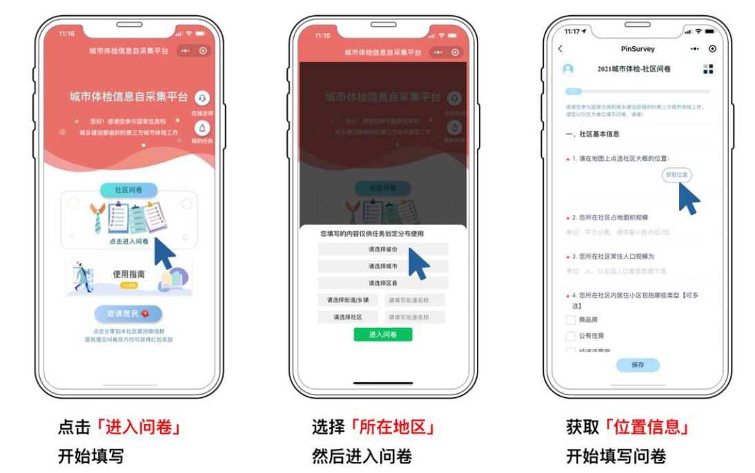
    - 依次填写题目，进度达到 100%后点击保存。
    - 点击问卷页面左上角返回按钮，或者重新扫码进入均可进入社区问卷主界面。

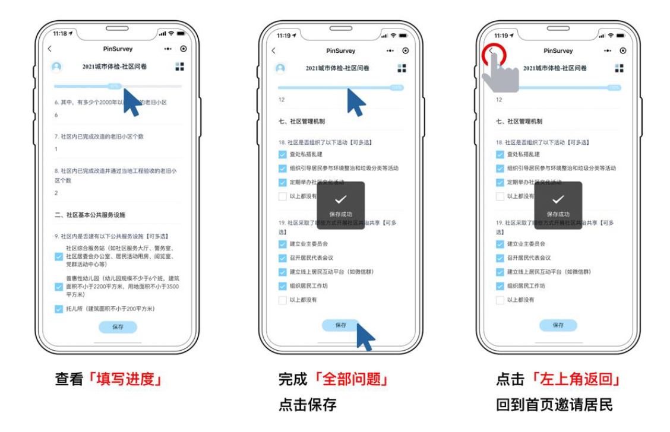

1.3邀请居民

    - 点击「邀请居民」按钮，分享小程序卡片到居民微信群，每个社区至少邀请 6 位居民填写【居民满意度问卷】。
    - 居民提交问卷后，双方均可获得红包奖励。

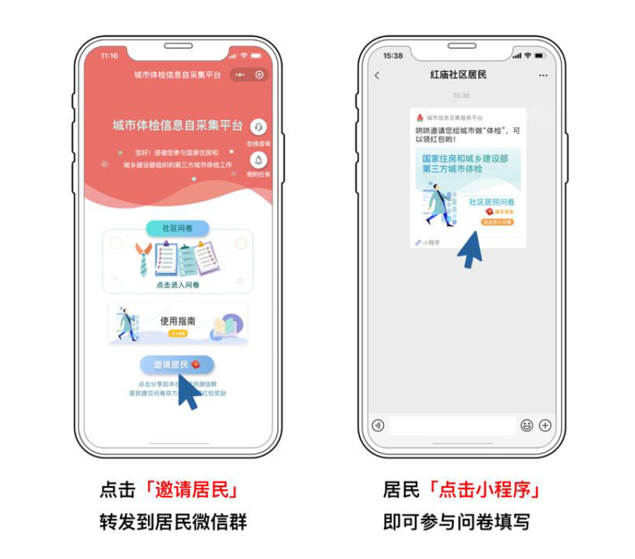

1.4上报进度

    - 点击「我的任务」可查看已完成的任务和红包奖励金额，并向上级部门汇报工作进展。
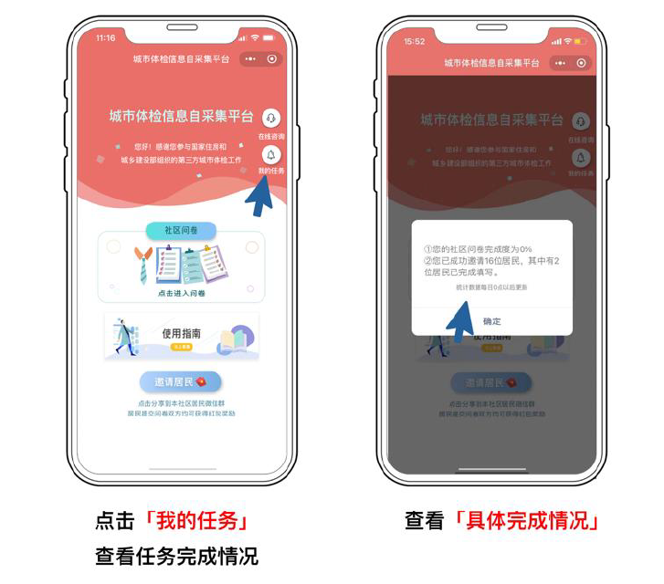

1.5 异常问题处理

    - 回到微信聊天页面，下拉进入小程序列表，拖动小程序图标到「删除」处，将小程序进行删除。重新扫码后，即可正常进入。

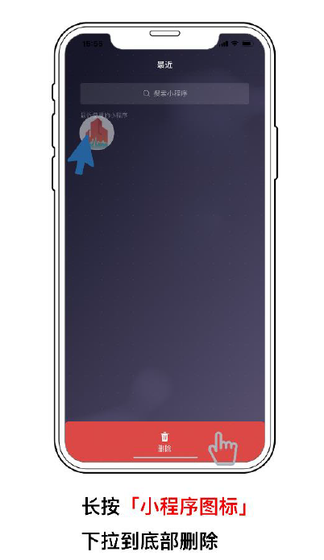

居民端

2.1参与方式

    - 【方式一】居民点击社区干部分享的小程序卡片。

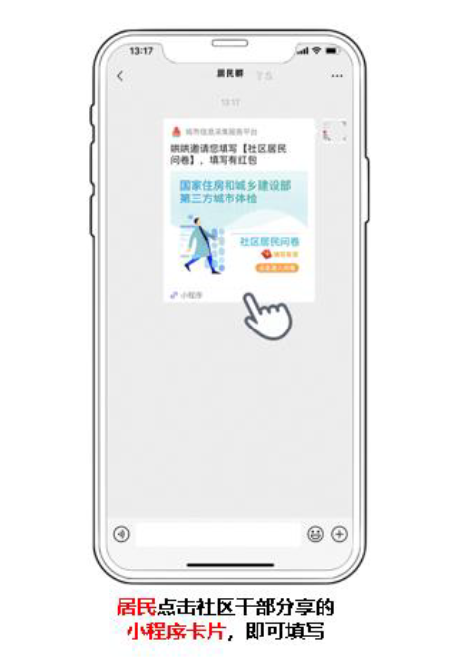
    - 【方式二】官方媒体发布城市体检公众参与活动推文，嵌入软件居民端口的二维码（下图），居民扫描推文内二维码进入。

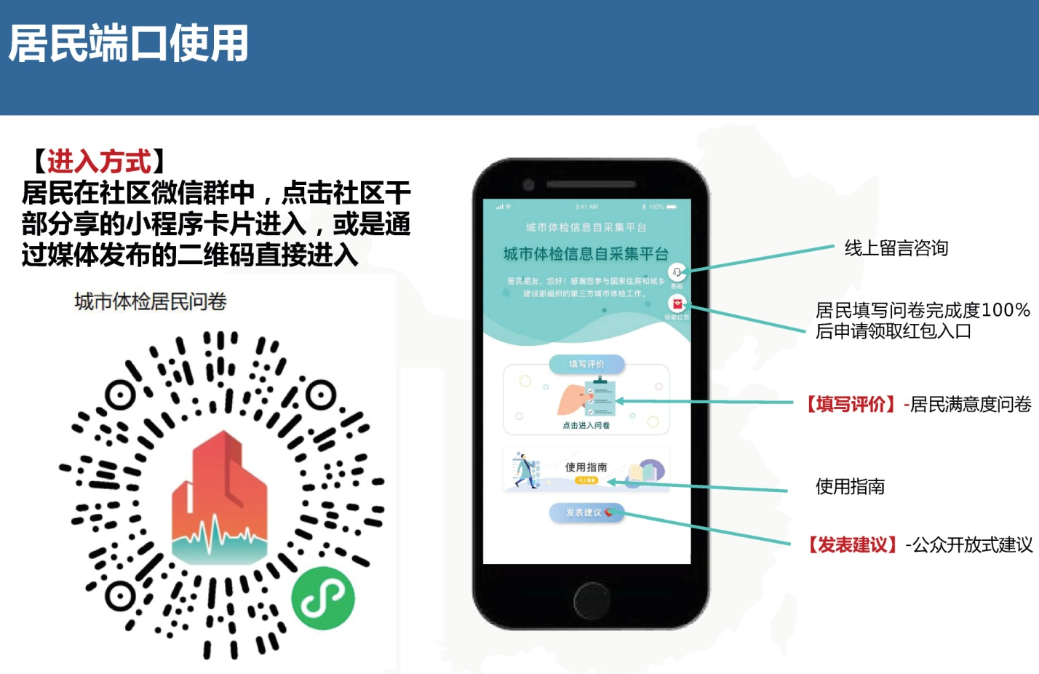

2.2 填写【居民满意度问卷】

    - 所有题目均为必填，请准确填写您所在的省、市、区/县、街道/乡镇、社区；
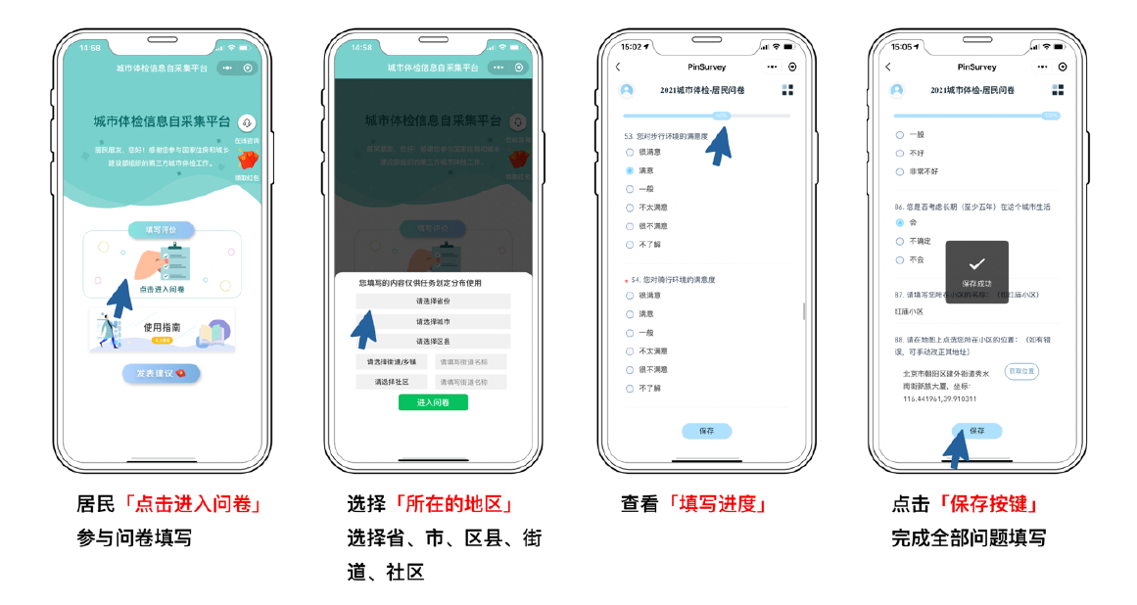

2.3 发表建议

    - 居民填写【社区改善建议】

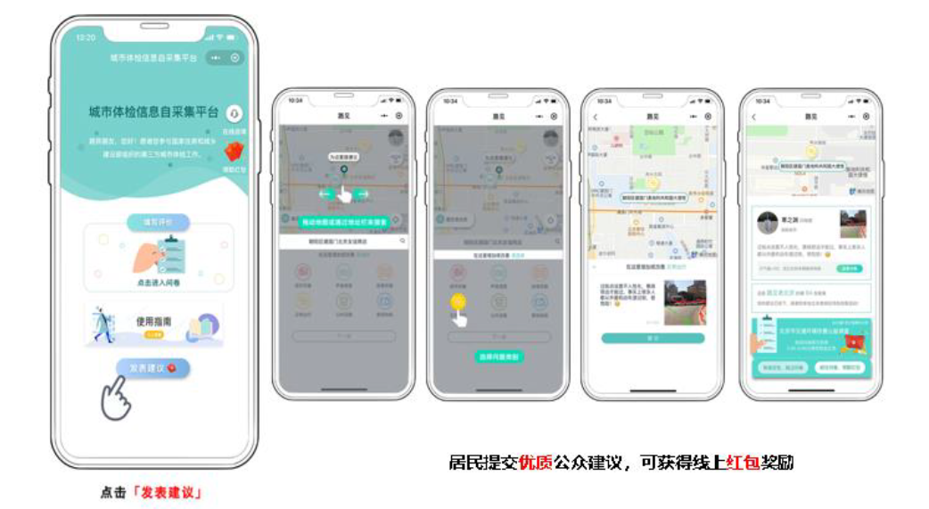

2.4 红包奖励

    - 居民完成问卷提交后，点击「领取红包」，等待审核。审核通过后，红包自动发放至个人微信钱包。

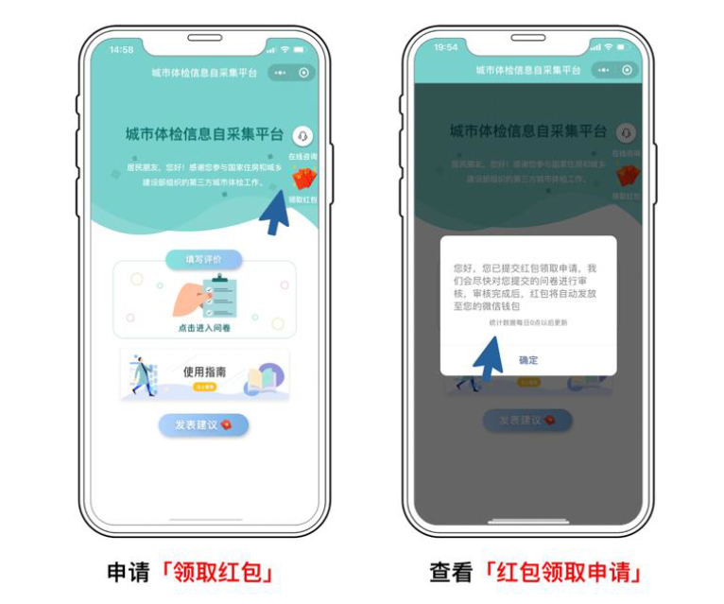

六、满意度调查交流群

